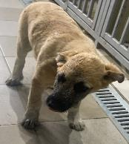 | 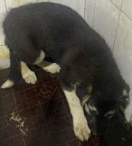 | 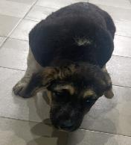 | 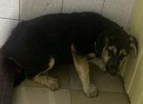
№ 414/1  Отловлено: 20.06.2023  СОНТ Факел  Вид: щенок.  Порода/пол: беспородная, сука.  Окрас: рыжий.  Возраст: 3 месяца.  Вес: 3 кг.  Рост: 12 см. в холке.  Приметы:  Особенности поведения:  Спокойная  ИН:  Вакцинация:  Стерилизация:  Вет. паспорт: нет | № 414/2  Отловлено: 20.06.2023  СОНТ Факел  Вид: щенок.  Порода/пол: беспородная, сука.  Окрас: черный с рыжим.  Возраст: 3 месяца.  Вес: 3 кг.  Рост: 12 см. в холке.  Приметы:  Особенности поведения:  Спокойная  ИН:  Вакцинация:  Стерилизация:  Вет. паспорт: нет | № 414/3  Отловлено: 20.06.2023  СОНТ Факел  Вид: щенок.  Порода/пол: беспородная, сука.  Окрас: черный с рыжим.  Возраст: 3 месяца.  Вес: 3 кг.  Рост: 12 см. в холке.  Приметы:  Особенности поведения:  Спокойная  ИН:  Вакцинация:  Стерилизация:  Вет. паспорт: нет | № 414/4  Отловлено: 20.06.2023  СОНТ Факел  Вид: щенок.  Порода/пол: беспородный, кобель.  Окрас: черный с рыжим.  Возраст: 3 месяца.  Вес: 3 кг.  Рост: 12 см. в холке.  Приметы:  Особенности поведения:  Спокойный  ИН:  Вакцинация:  Кастрация:  Вет. паспорт: нет
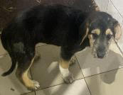 | 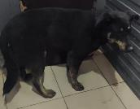 | 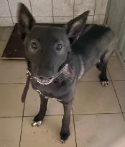
№ 414/5  Отловлено: 20.06.2023  СОНТ Факел  Вид: щенок.  Порода/пол: беспородный, кобель.  Окрас: черный с рыжим.  Возраст: 3 месяца.  Вес: 3 кг.  Рост: 12 см. в холке.  Приметы:  Особенности поведения:  Спокойный  ИН:  Вакцинация:  Кастрация:  Вет. паспорт: нет | № 415  Отловлено: 20.06.2023  ул. Индустриальная, 85 стр. 2  Вид: собака.  Порода/пол: беспородная, сука.  Окрас: черный с рыжим.  Возраст: 1 год.  Вес: 22 кг.  Рост: 48 см. в холке.  Приметы:  Особенности поведения:  Спокойная  ИН:  Вакцинация:  Стерилизация:  Вет. паспорт: нет | № 416  Отловлено: 20.06.2023  ул. Северная, 20  Вид: собака.  Порода/пол: беспородный, кобель.  Окрас: темно - серый.  Возраст: 2 года.  Вес: 22 кг.  Рост: 50 см. в холке.  Приметы:  Особенности поведения:  Дружелюбный  ИН:  Вакцинация:  Кастрация:  Вет. паспорт: нет

